Übungsaufgabe zu Klassendiagramm

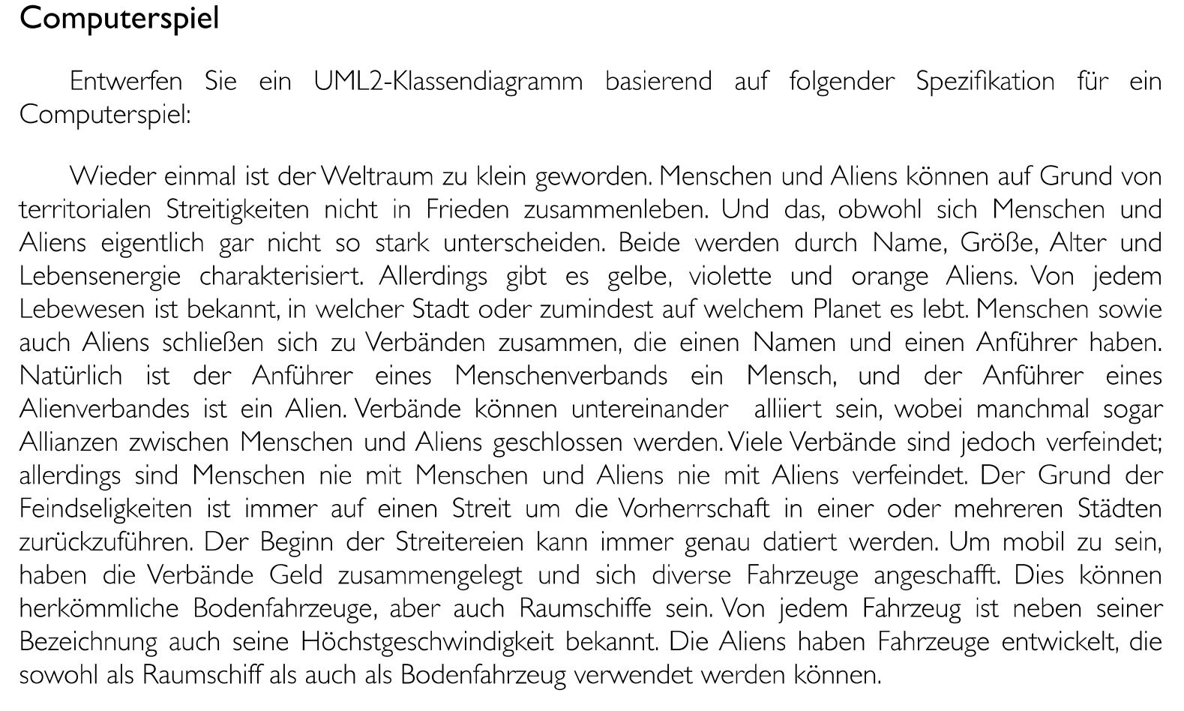

Lösungsvorschlag

